RADIOGRAFÍA DEL MERCADO DE LA VIVIENDA 2017-2018
El 17% de los españoles que no han comprado vivienda en el último año se plantea hacerlo en los próximos 5 años

- Un 5% se plantea adquirir una vivienda en los próximos 2 años y un 12% quiere hacerlo en un plazo entre 2 y 5 años
- El 47% de los españoles mayores de 18 años no tienen intención de comprar vivienda en el futuro
- El 53% de los potenciales compradores de vivienda son mujeres, con una edad media de 40 años, casada y con hijos
- La falta de ahorros es el principal motivo por el que los españoles no puede comprar una vivienda

Madrid, 17 de junio de 2019
El 17% de los españoles mayores de 18 años que no han realizado ninguna acción de compra en los últimos 12 meses se plantea comprar vivienda en los próximos 5 años, un 5% se plantea adquirir una vivienda en los próximos 2 años y el 12% se plantea hacerlo en un plazo de entre 2 y 5 años. Además, el porcentaje de los que ni han comprado ni buscado para comprar en los últimos 12 meses y que tampoco tienen intención de hacerlo en el futuro ha descendido ligeramente respecto a 2018: del 49% en 2018 al 47% en 2019 y crece ligeramente, del 34% en 2018 al 36% en 2019 el porcentaje de quienes no tienen en sus planes adquirir un inmueble a corto plazo, pero no descartan la compra a largo plazo. Así lo revela el último informe de Fotocasa “Radiografía del mercado de la vivienda 2018-2019” realizado por el portal inmobiliario Fotocasa que, en este caso, hace especial foco en la intención de compra de los españoles.
“La mitad de los españoles que no estuvieron activos en el mercado de la compra en el último año se plantean adquirir una vivienda en el futuro, lo que refleja el interés que sigue despertando este mercado. Según nuestros datos, las principales dificultades con las que se encuentran para plantearse la compra son su situación económica, laboral y la falta de ahorros, lo que pone de manifiesto la dificultad de acceso de buena parte de los españoles al mercado de la vivienda debido a la incertidumbre económica y del empleo”, explica Beatriz Toribio, directora de Estudios de Fotocasa.
¿Qué intención de compra futura tienen los españoles?
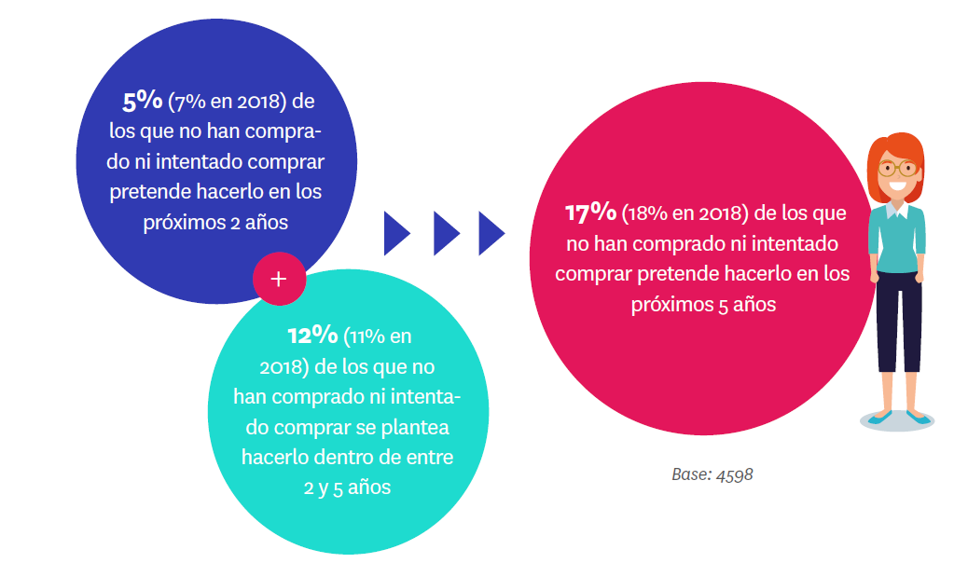

Así, estos porcentajes muestran que la vivienda en propiedad mantiene su atractivo entre buena parte de los particulares españoles, pero la coyuntura hace que la decisión de compra se retrase ya que hay incertidumbre sobre la evolución del mercado, pero también sobre la situación personal de cara a afrontar una decisión tan importante.
La franja de edad entre 25 y 34 años, que están en el momento clave de la compra, es la que registra mayor diferencia respecto a 2018 en el aplazamiento de la compra. En 2019 son más los que, dentro de esta franja de edad, no han comprado ni buscado hacerlo, pero tienen en sus planes hacerse con una vivienda en los próximos cinco años. En concreto, un 33% de los jóvenes entre 25 y 34 años han aplazado la compra frente al 29% de 2018.
¿Cómo es el potencial comprador de vivienda?
Tal y como se ha comentado, el 17% de particulares que no han comprado ni buscado para comprar prevé hacerlo en los próximos cinco años. Este grupo de potenciales compradores son, principalmente, mujeres, en un rango de edad entre 25 y 34 años, que vive con su pareja e hijos y en un 65% de los casos ya vive en un inmueble de propiedad.
Además, en el 19% de los casos estos potenciales compradores se encuentran en las comunidades de Andalucía y Madrid.

Perfil del potencial comprador de vivienda

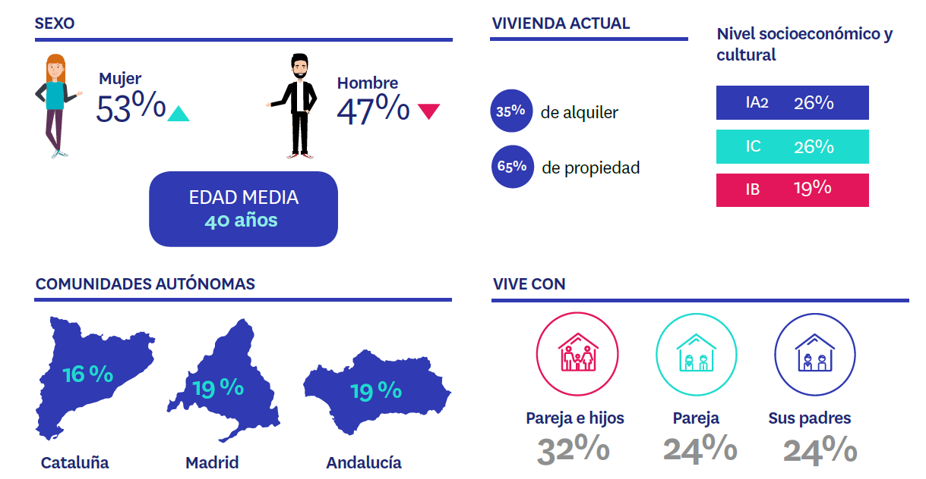

Motivos para no comprar todavía pero sí en los próximos 5 años
La falta de ahorros es el principal motivo para postergar la compra de quienes prevén adquirir una vivienda en los próximos 5 años. Hasta un 32% de ellos citan este argumento. Un idéntico porcentaje vinculan esta decisión con su situación económica o laboral, pero ese 32% significa un descenso de nuevos puntos respecto al 41% que lo citaban hace un año.
Estos datos confirman que la mejoría económica general favorece la situación de las finanzas de las personas que quieren comprar en los próximos años, pero la subida de precios en el mercado de la vivienda hace más difícil disponer de los ahorros necesarios para lanzarse ya a la compra.
Por esta razón, se alargan los plazos y por eso los jóvenes están demandando más casas en alquiler mientras reúnen lo suficiente para adquirir una vivienda en propiedad, que sigue siendo su principal objetivo. De hecho, entre los jóvenes (los segmentos de 18 a 24 años y de 25 a 34 años) que no han buscado para comprar en los últimos 12 meses, pero prevén hacerlo en los próximos 5 años son los más coinciden con estos argumentos del ahorro y la situación laboral como limitadores para comprar actualmente.

¿Por qué no compran vivienda los españoles?
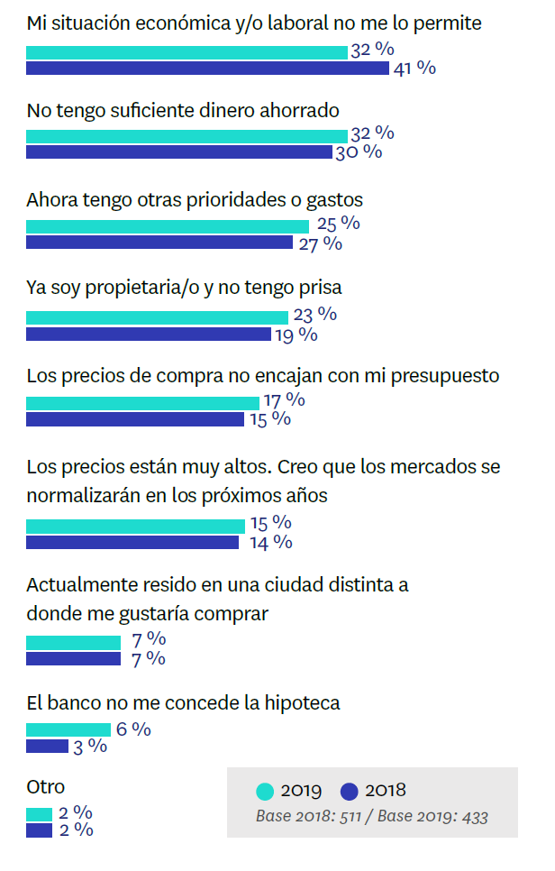

Quienes descartan comprar vivienda y por qué
Los que no tienen intención de comprar en el futuro suponen un 47% del total de particulares que no han comprado ni buscado para hacerlo en los últimos 12 meses. Son un grupo más equilibrado en cuanto a sexos y más mayor (51 años de media) que el que sí que contempla la compra. Además, entre ellos hay una proporción mucho mayor de residentes en viviendas de propiedad (85%).
Pero los que no se plantean comprar vivienda ni a medio ni a largo plazo también tienen sus motivos para esta decisión. El más importante de ellos, citado por el 26%, es su situación laboral y, a diferencia de los que sí que pretenden comprar, no ha habido mejoría respecto a 2018.
El segundo motivo tiene más que ver con la gestión de las finanzas personales: un 19% asegura no querer supeditar la mayor parte de sus ahorros o ingresos a la compra de vivienda. También resultan relevantes para muchas de estas personas la disponibilidad de inmuebles familiares (16%) y la diferencia entre su presupuesto y los precios de compra (16%).
Motivos para descartar la compra de vivienda
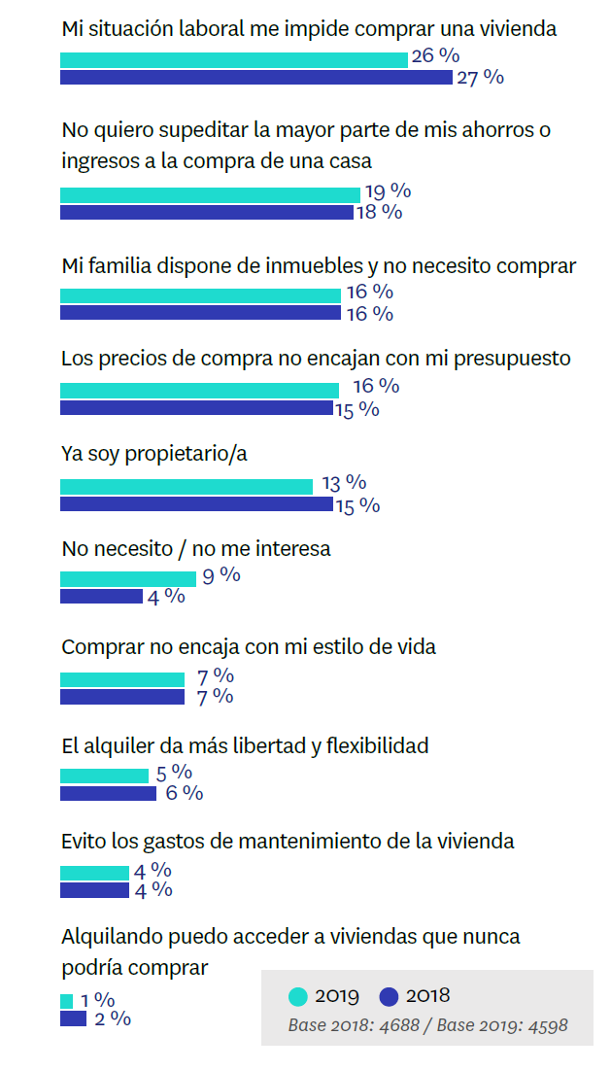

Sobre el estudio “Radiografía del mercado de la vivienda 2018-2019”

El portal inmobiliario Fotocasa ha realizado el informe “Radiografía del mercado de la vivienda 2018-2019”, en base a un exhaustivo análisis del equipo de Data & Insights de Adevinta en colaboración con el instituto de investigación The Cocktail Analysis.
El estudio pretende dar continuidad a los informes presentados en 2018 y 2017. Al igual que los anteriores estudios, se ha realizado sobre un panel independiente con una muestra de 5.061 personas representativas de la sociedad española a través de encuestas online que se efectuaron entre el 28 de febrero y el 19 de marzo. Error muestral: +-1,4%

Sobre Fotocasa

Portal inmobiliario que cuenta con inmuebles de segunda mano, promociones de obra nueva y viviendas de alquiler. Cada mes genera un tráfico de 22 millones de visitas al mes (70% a través de dispositivos móviles) y 650 millones de páginas vistas y cada día la visitan un promedio de 493.000 usuarios únicos.
Mensualmente elabora el índice inmobiliario Fotocasa, un informe de referencia sobre la evolución del precio medio de la vivienda en España, tanto en venta como en alquiler.

Fotocasa pertenece a Adevinta, una empresa 100% especializada en marketplaces digitales y el único “pure player” del sector a nivel mundial. Con presencia en 16 países de Europa, américa Latina y África del Norte, el conjunto de sus plataformas locales reciben un promedio de 1.500 millones de visitas cada mes.

En España, Adevinta, antes Schibsted Spain, es una de las principales empresas del sector tecnológico del país y un referente de transformación digital. En sus 40 años de trayectoria en el mercado español de clasificados, los negocios de Adevinta han evolucionado del papel al online hasta convertirse en el referente de Internet en sectores relevantes como inmobiliaria (Fotocasa y habitaclia), empleo (Infojobs.net), motor (coches.net y motos.net) y segunda mano (Milanuncios y vibbo). Sus más de 18 millones de usuarios al mes sitúan Adevinta entre las diez compañías con mayor audiencia de Internet en España (y la mayor empresa digital española). Adevinta cuenta en la actualidad con una plantilla de más de 1.000 empleados en España.

Departamento de Comunicación de Fotocasa
Anaïs López
Tlf.: 93 576 56 79
Móvil: 620 66 29 26
comunicacion@fotocasa.es
http://prensa.fotocasa.es
twitter: @fotocasa

